SEDES ALCALDIA UBATE |  | # CONTADOR
Cl 10 4-122 CASA CULTURA |  | 2173530-1
CALLE 6 No 8-134 INSPECCION |  | 0849531-8
CALLE 10 No 4-59 POLIDEPORTIVO |  | 0937736-9
C 12 7-85 (CASA DEL AYUNTAMIENTO) |  | 0850181-8
K 7 6-55 ALCALDIA SEC. GOBIERNO |  | 0850732-1
TRANSITO CARRERA 4 10-00 |  | 1328414-8
 | CRA 6 9-98 CASA CULTURA 0850646-0 | 0850646-0
 | K 6 9-100 IN CASA CULTURA 2173533-7 | 2173533-7
ANEXOS CONSUMO DE ENERGIA ALCALDIA MUNICIPAL DE UBATÉ

CONSUMO DE ENERGIA INSPECCION
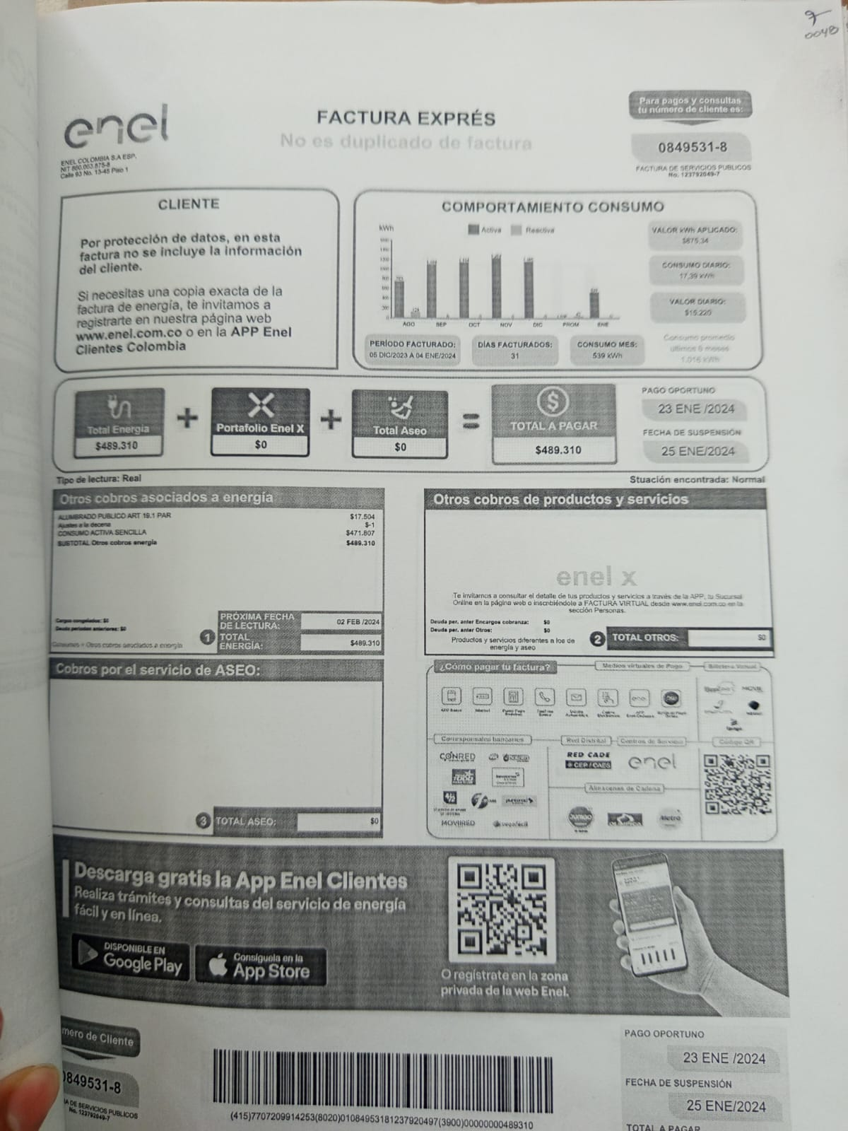

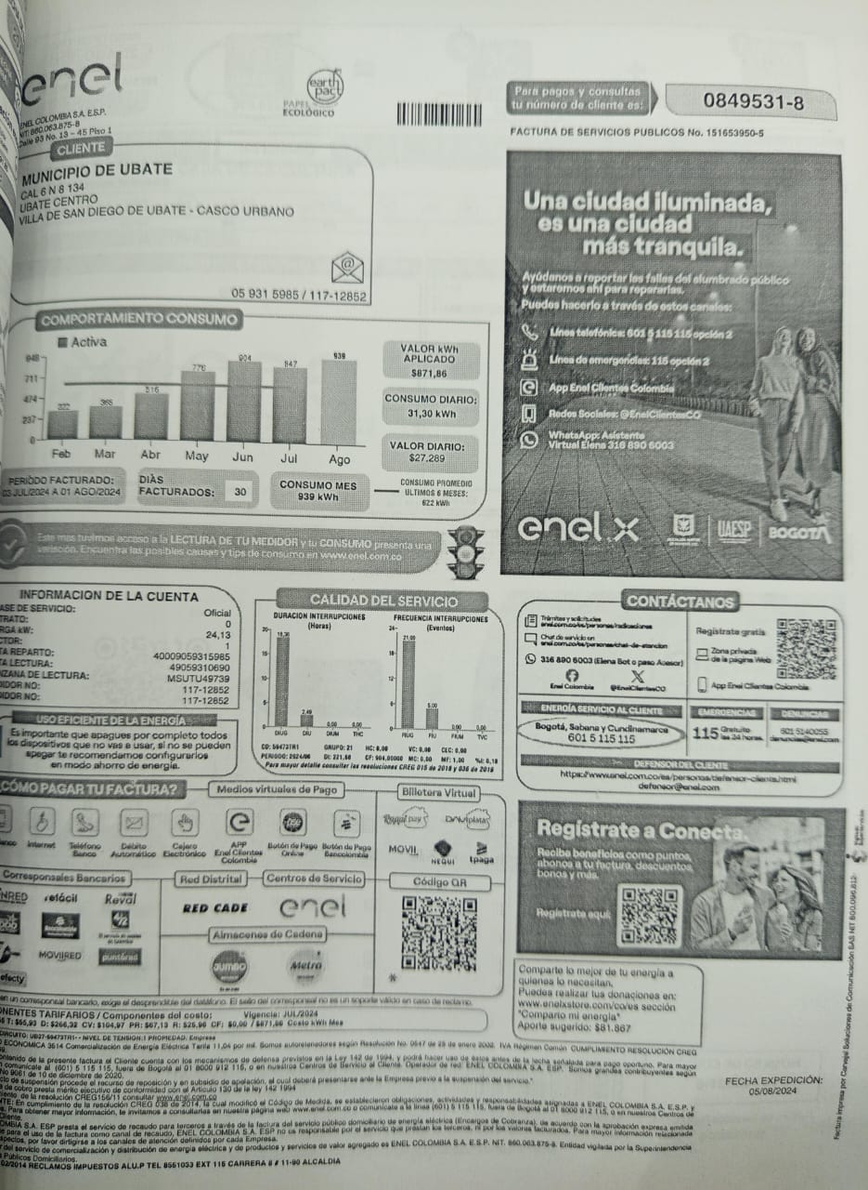
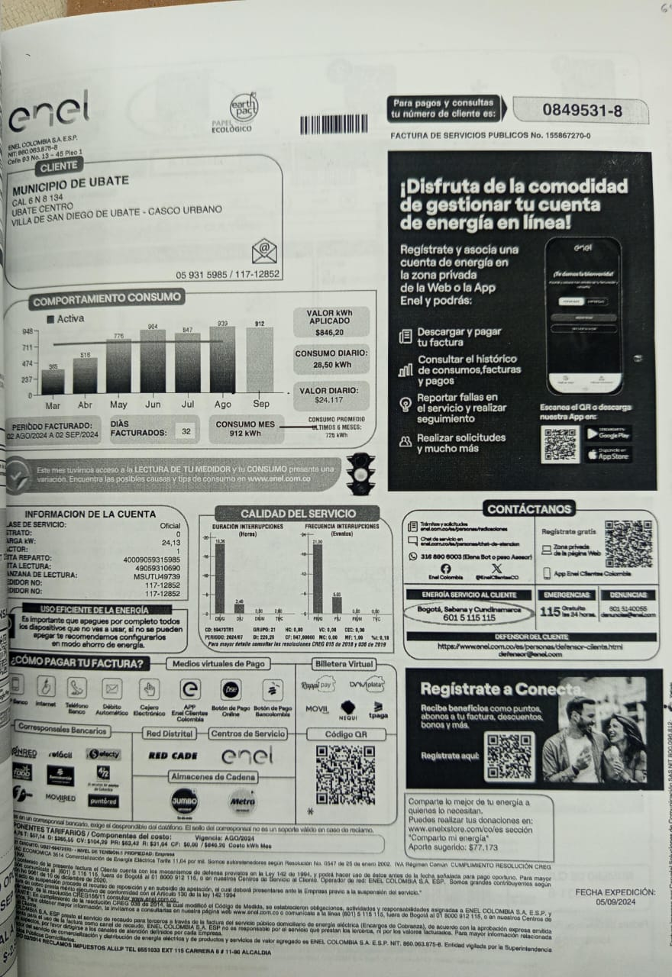

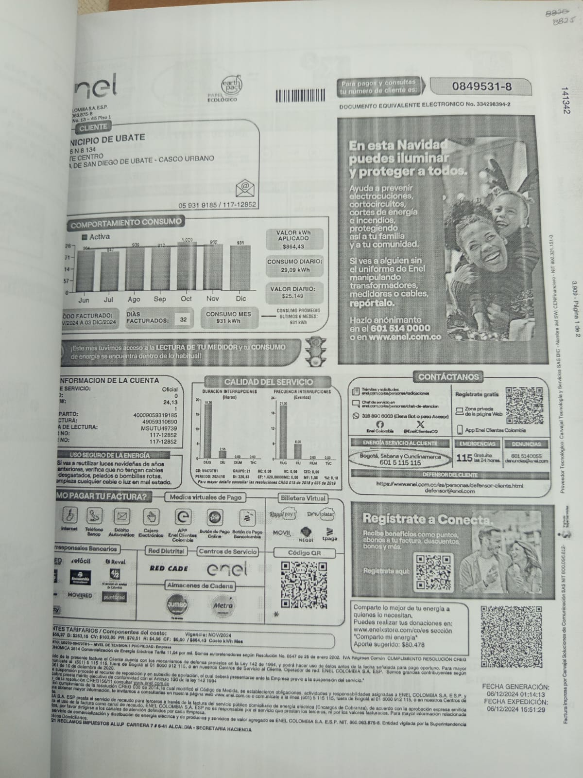

RECIBOS DE ENERGIA CASA DE CULTURA
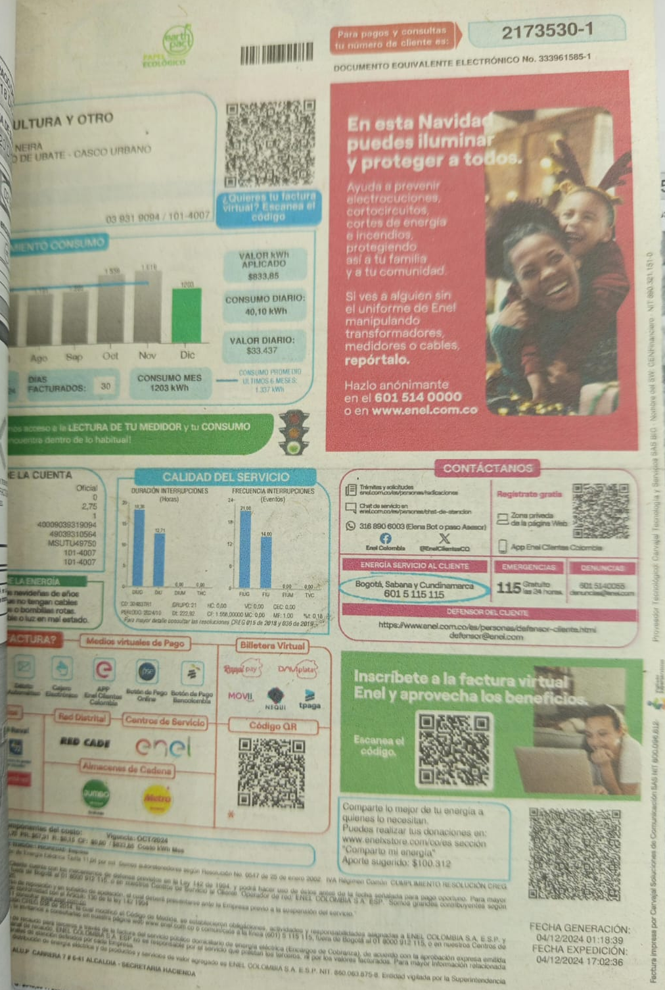
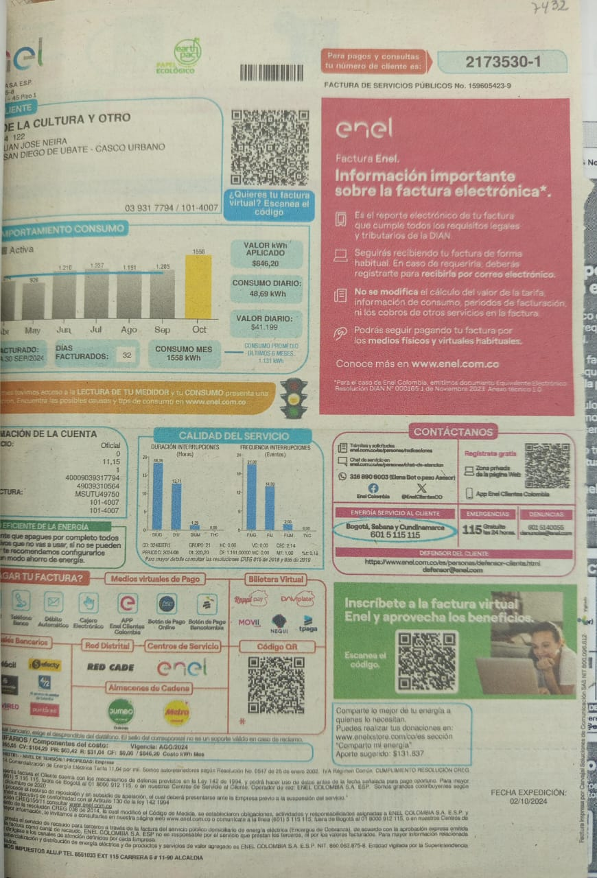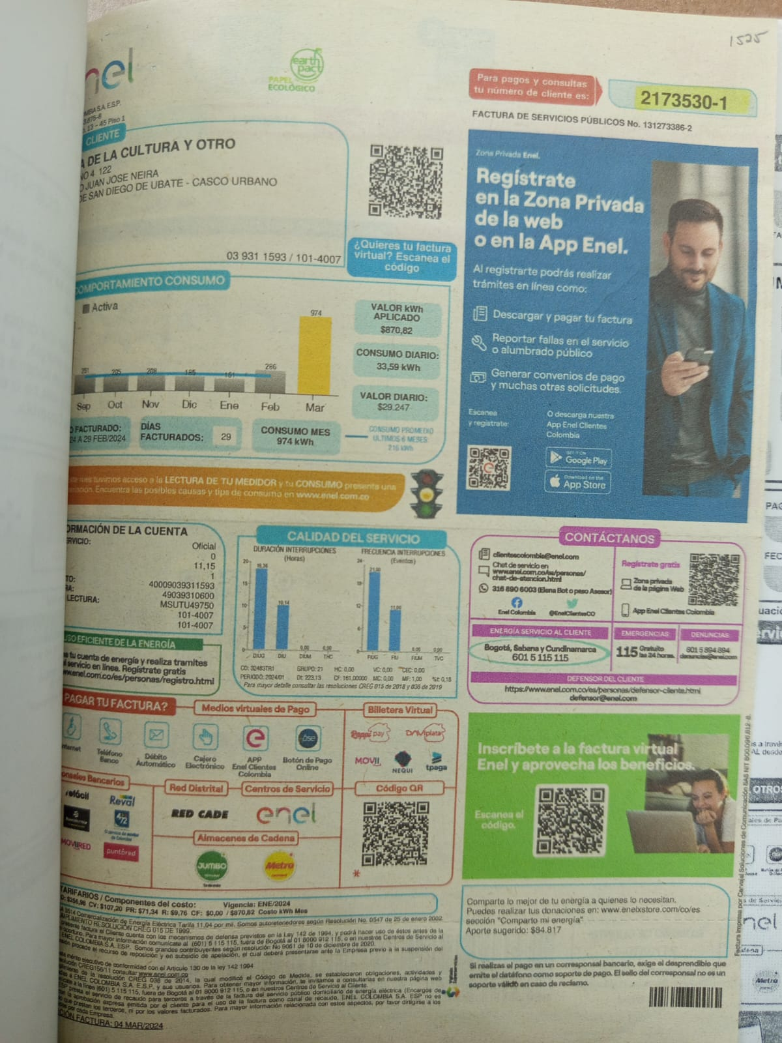

CONSUMO ENERGIA SECRETARIA DE GOBIERNO
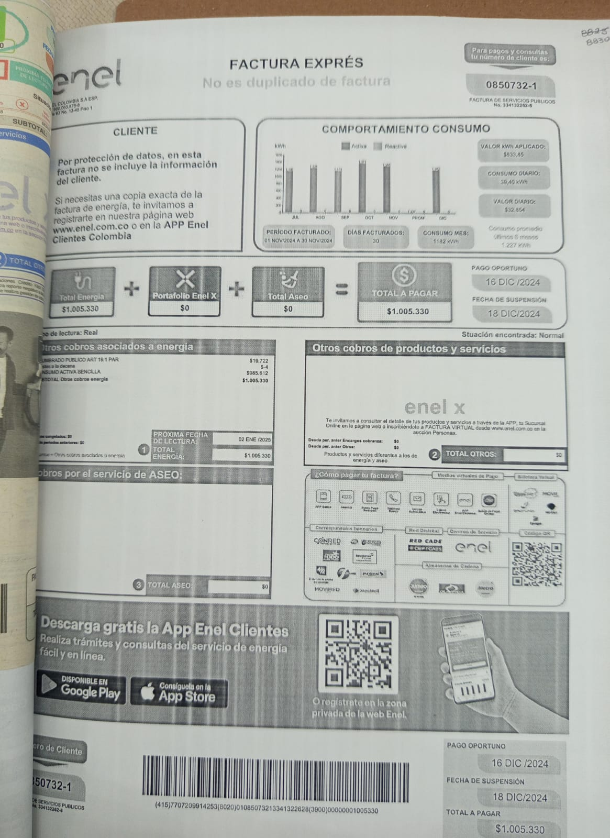
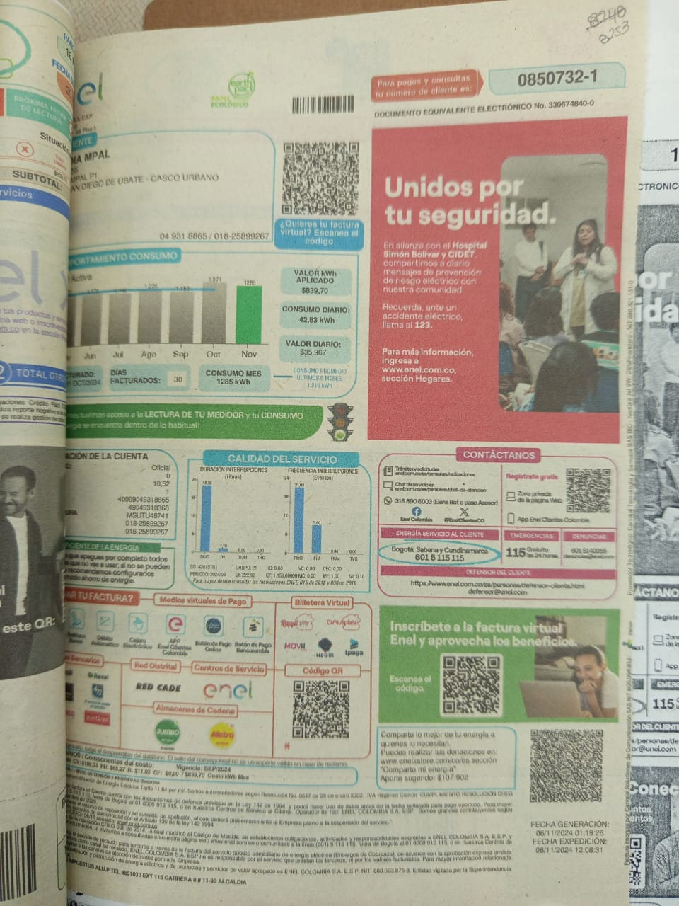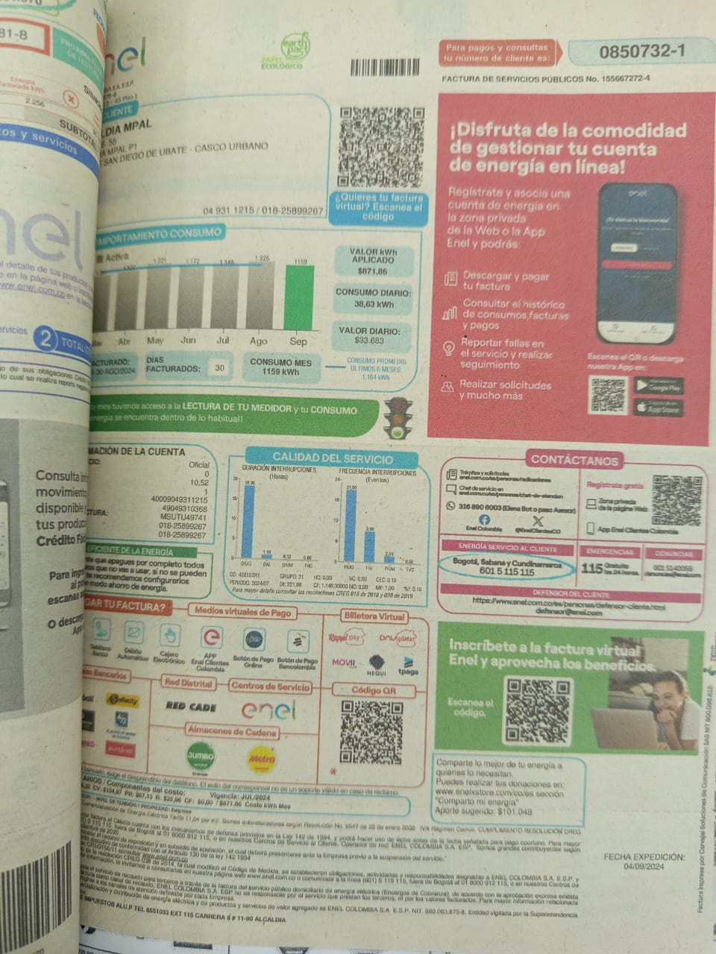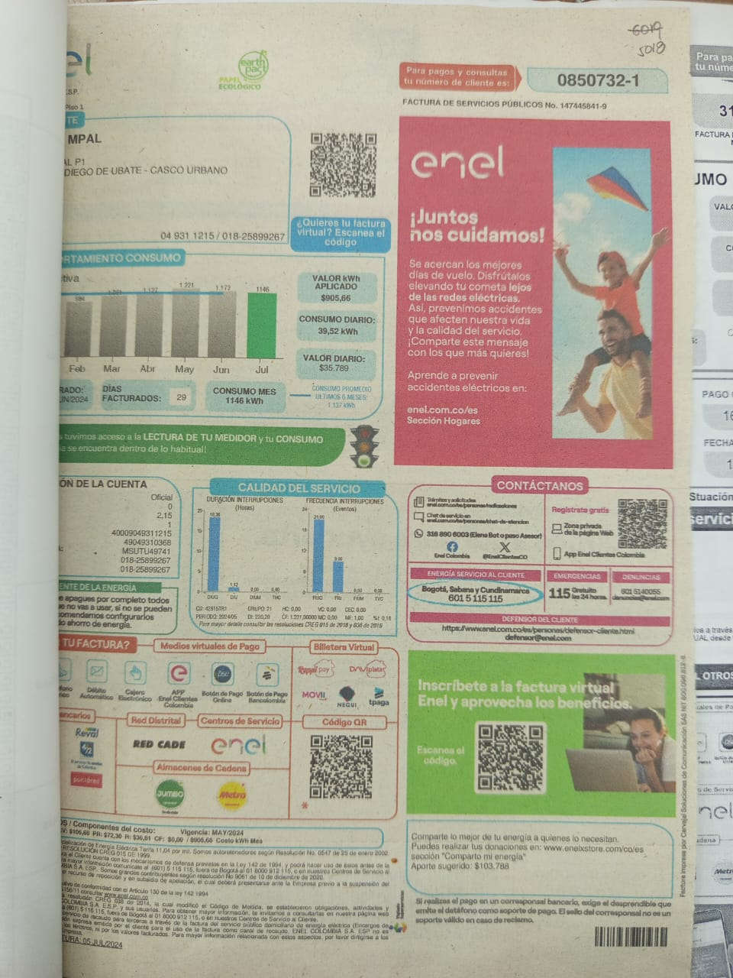

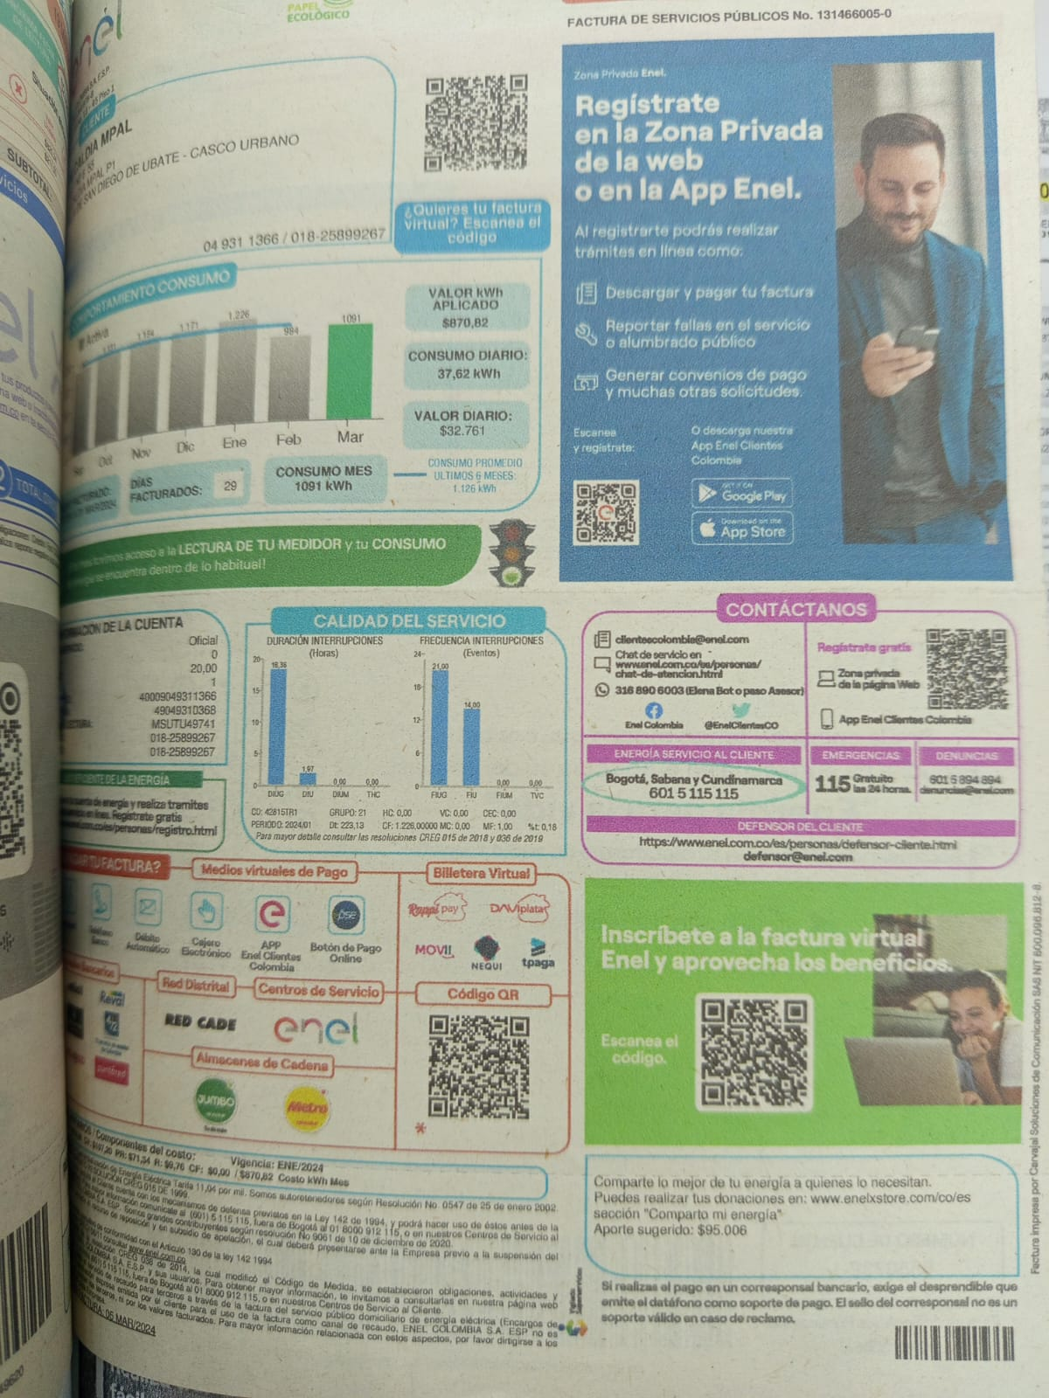

CONSUMO DE ENERGIA POLIDEPORTIVO 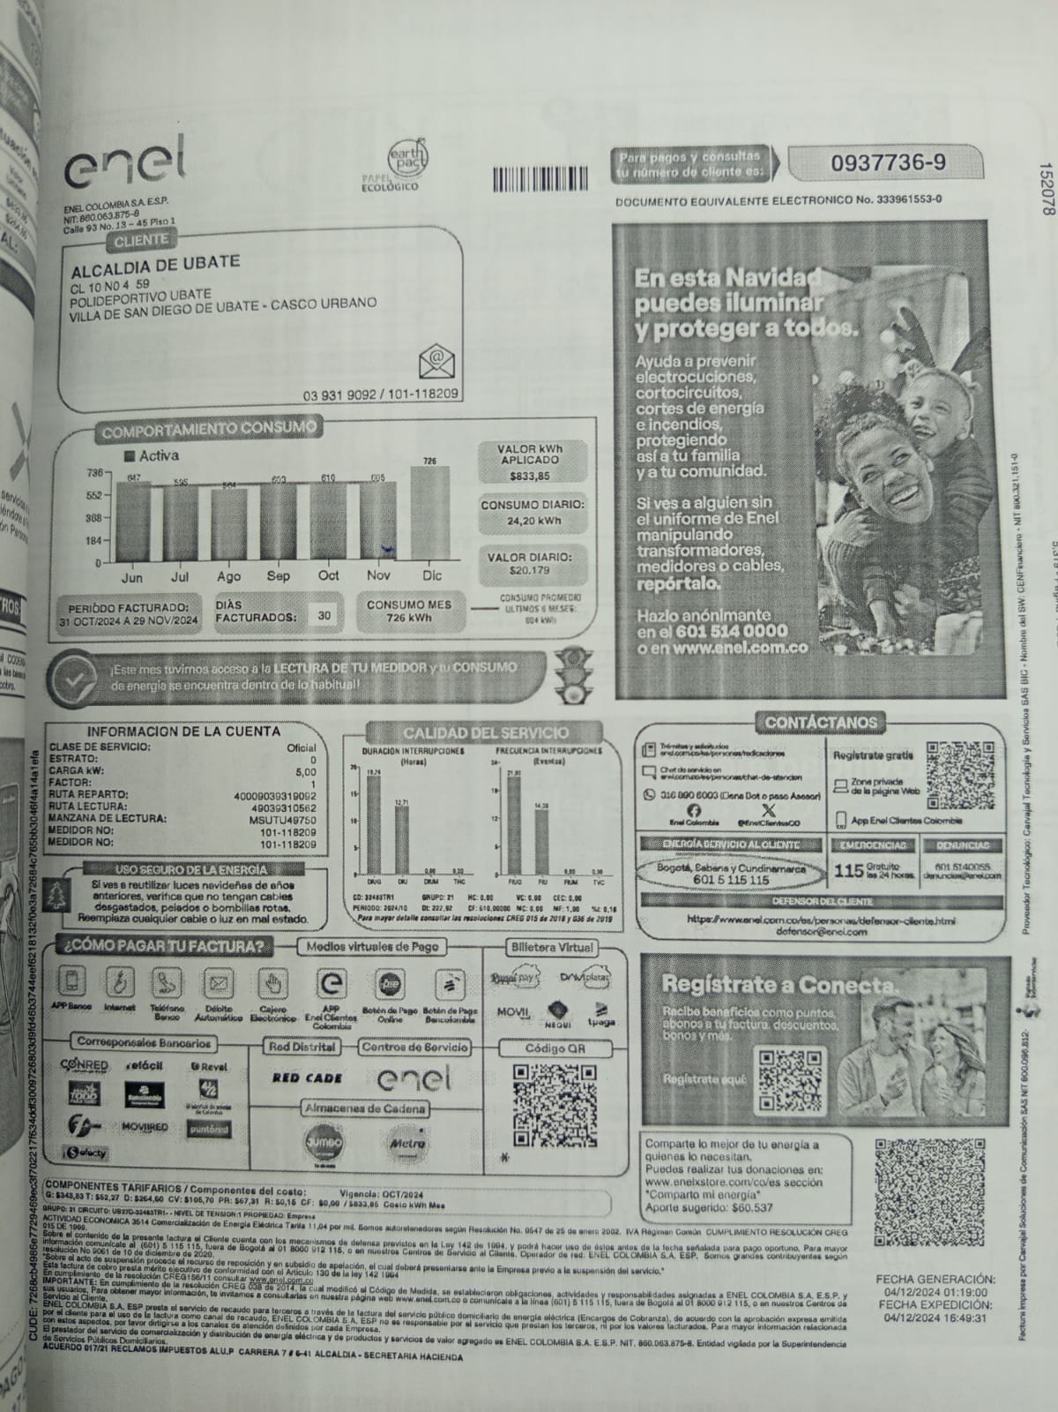
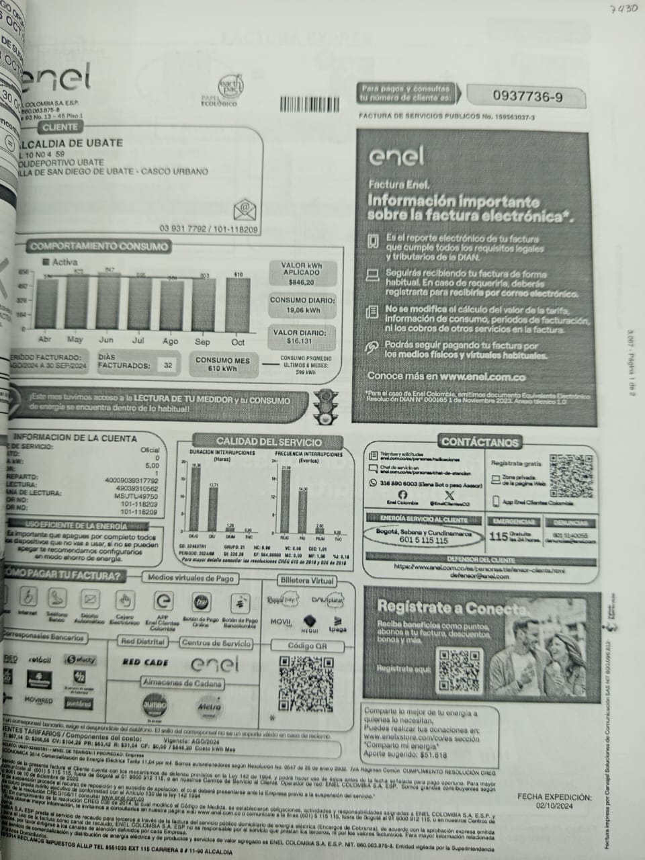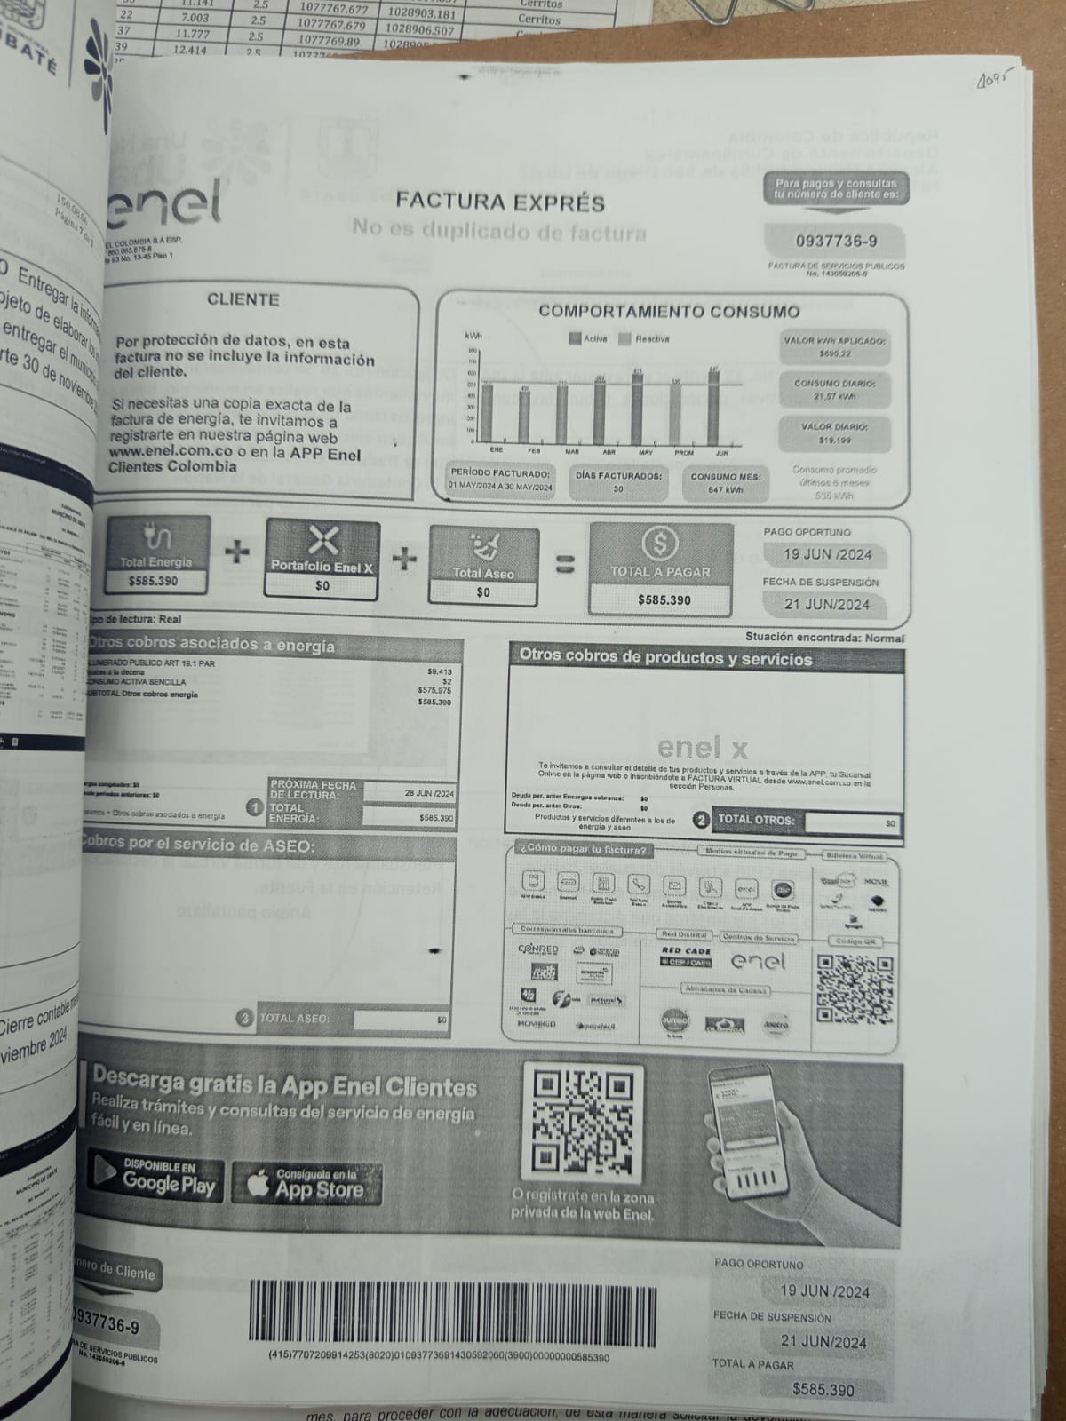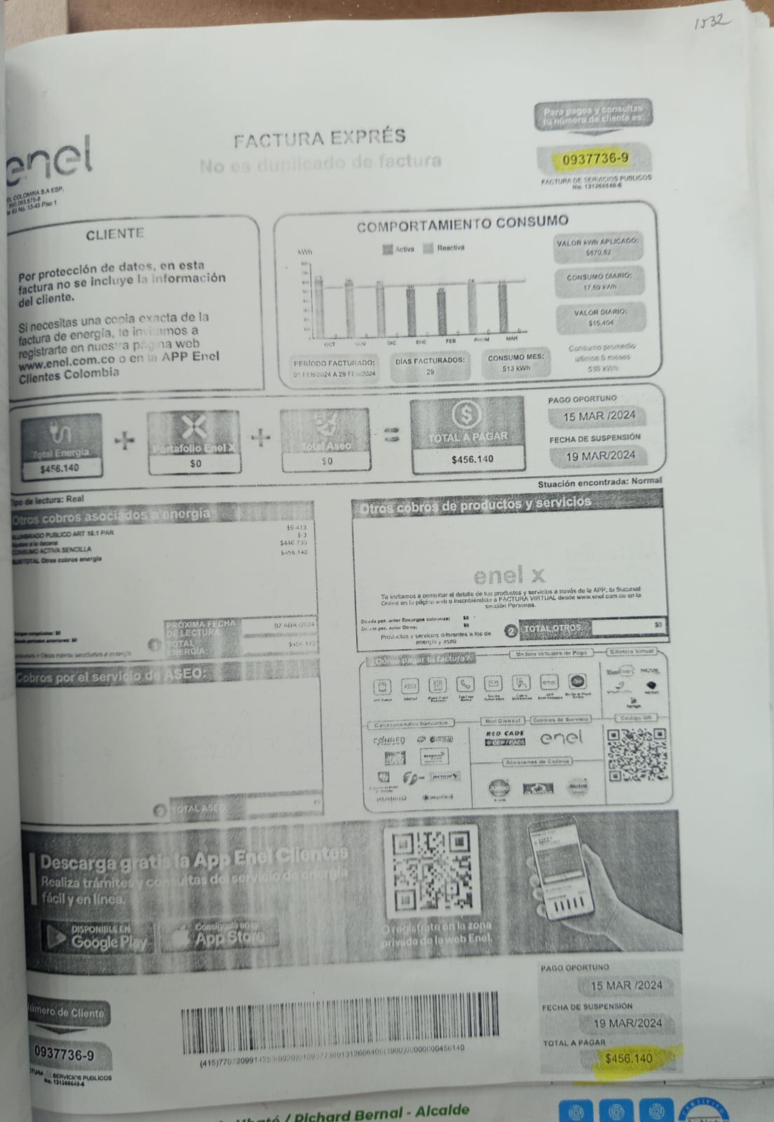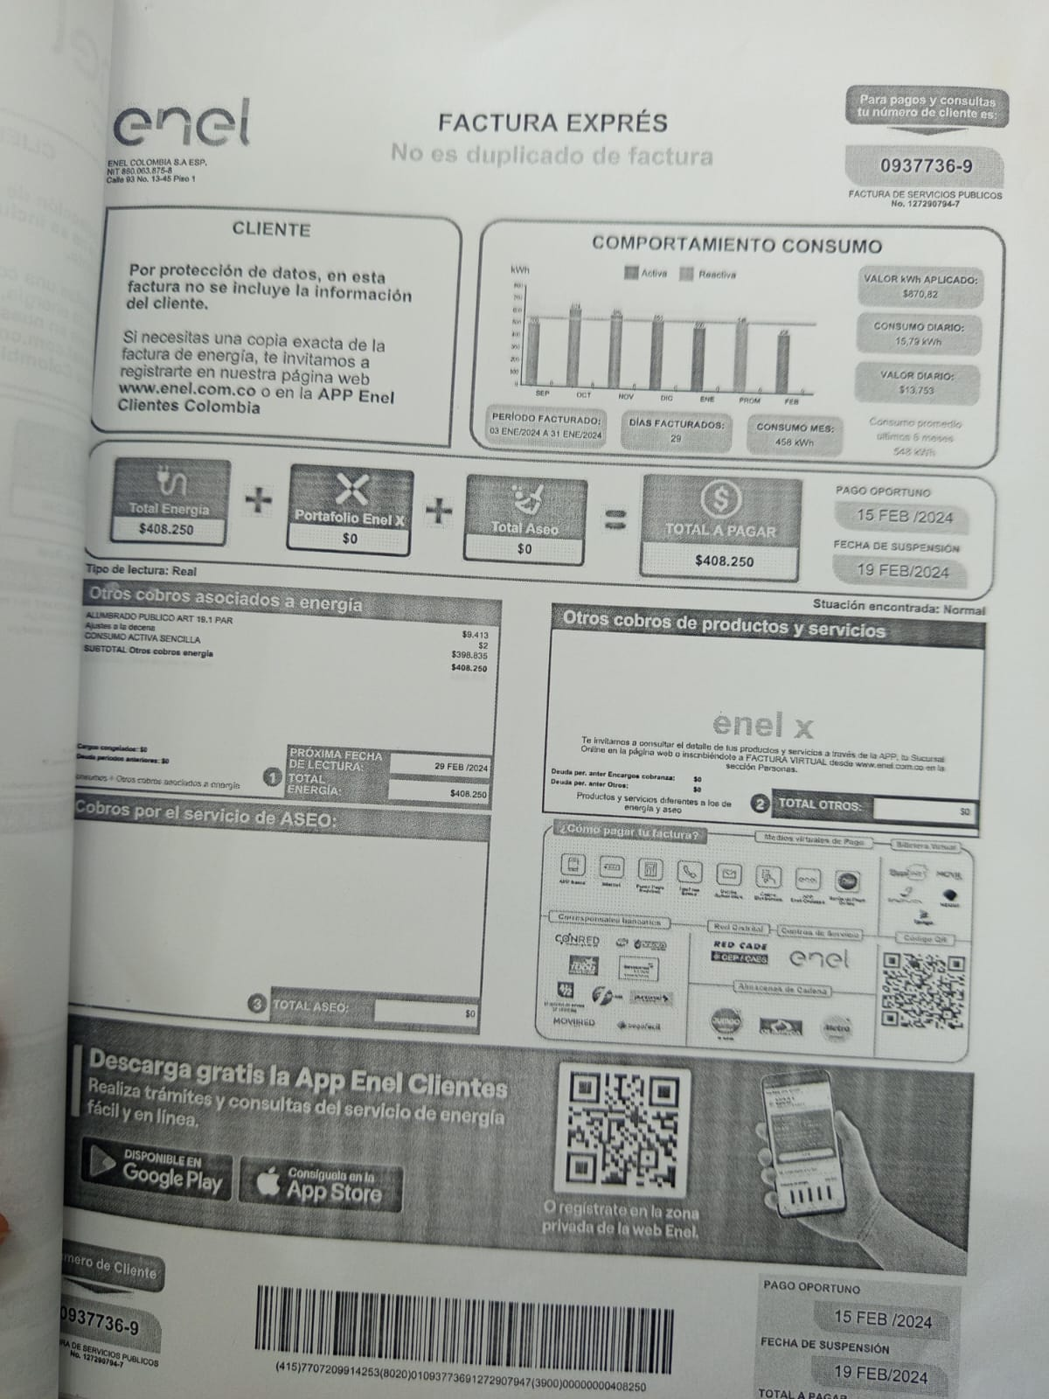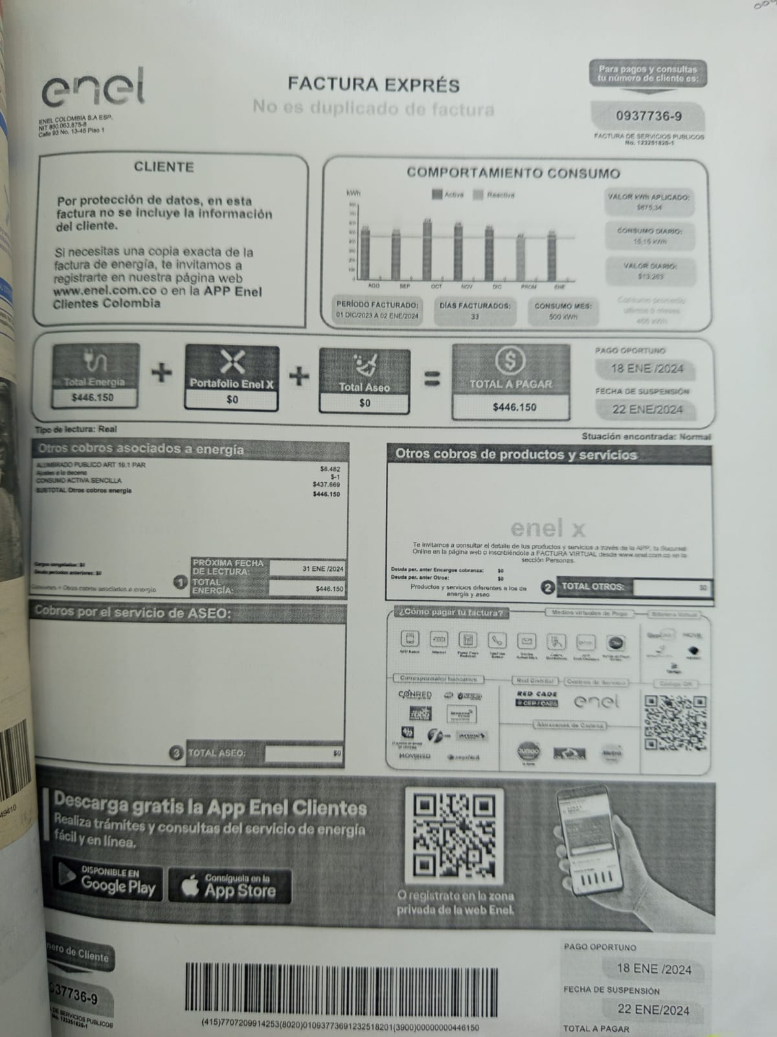

CONSUMO DE ENERGIA CASA AYUNTAMIENTO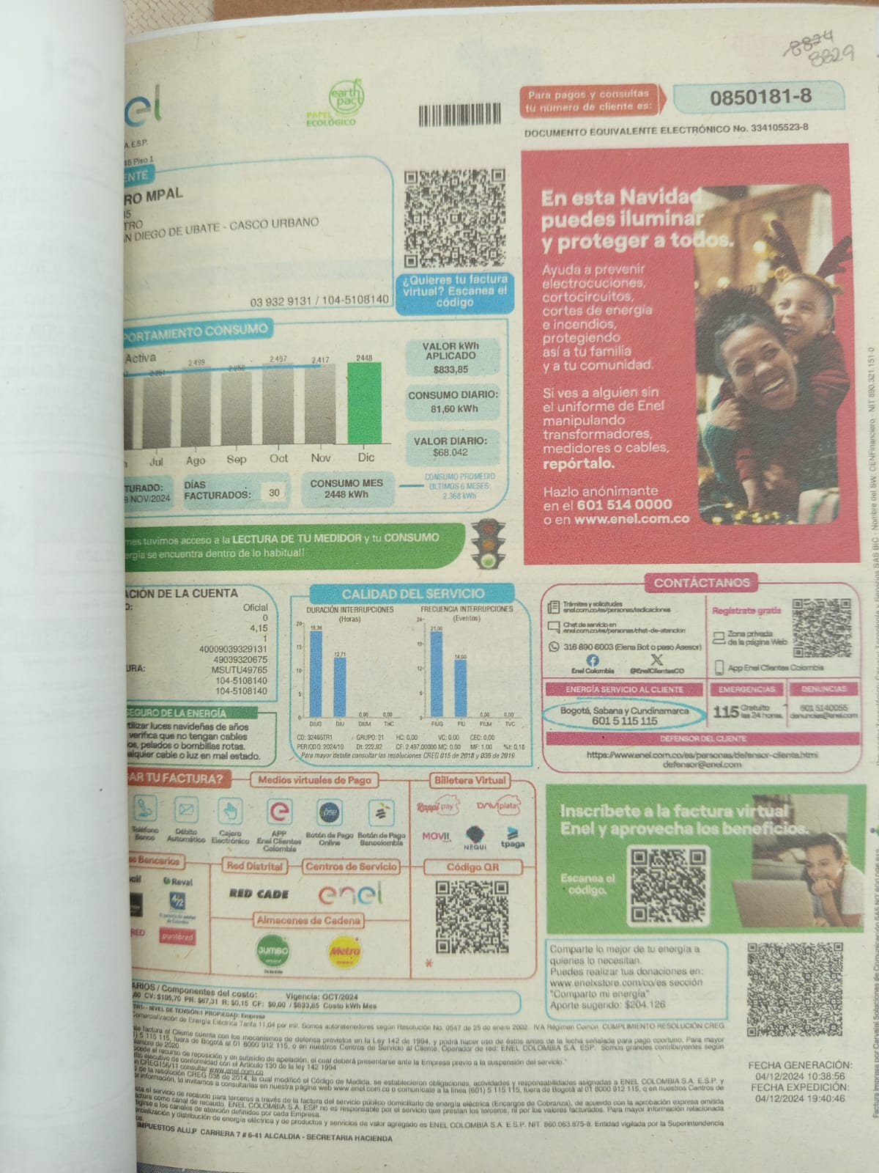
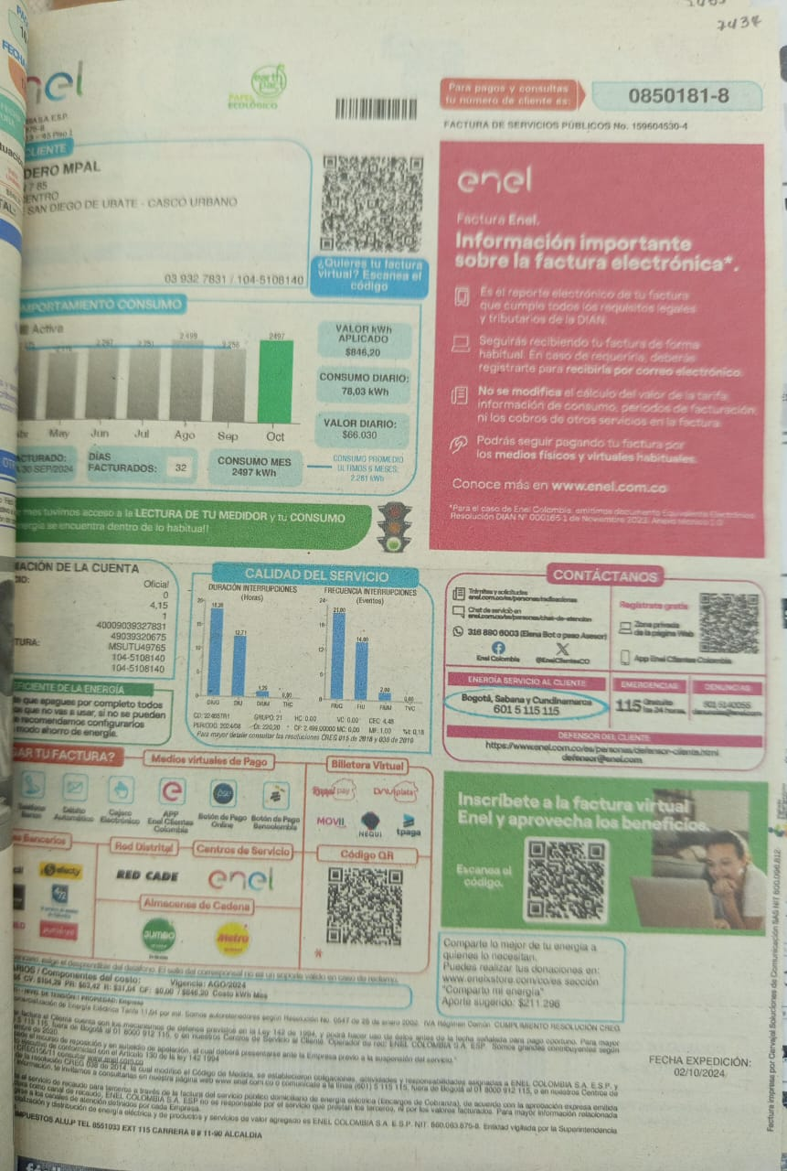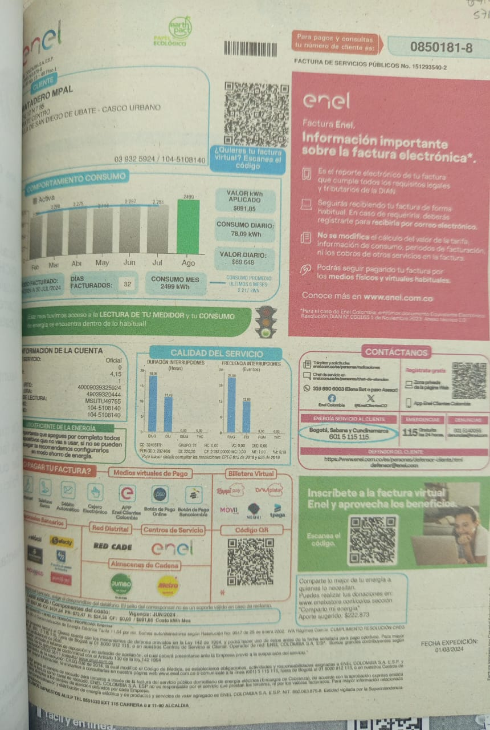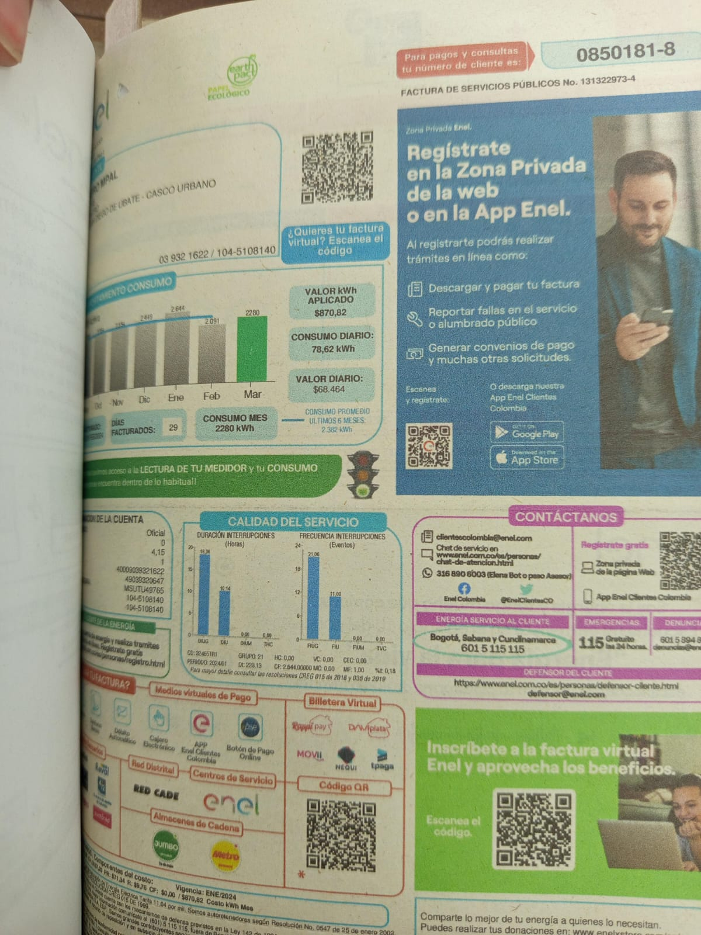

CONSUMO DE ENERGIA CASA CULTURA CRA 6 #9 -98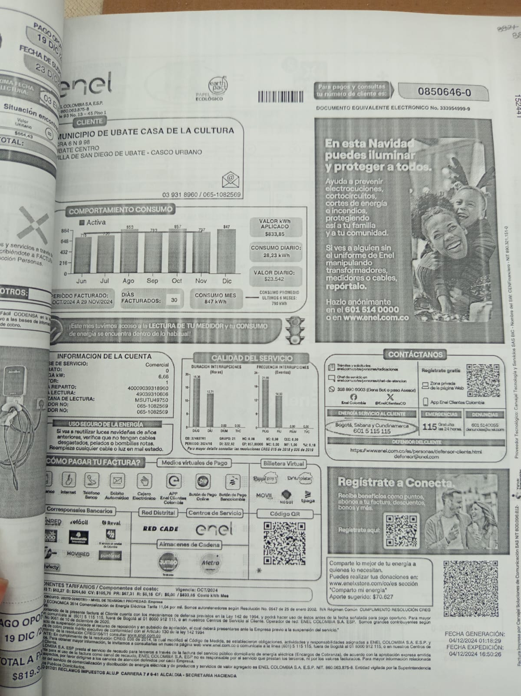
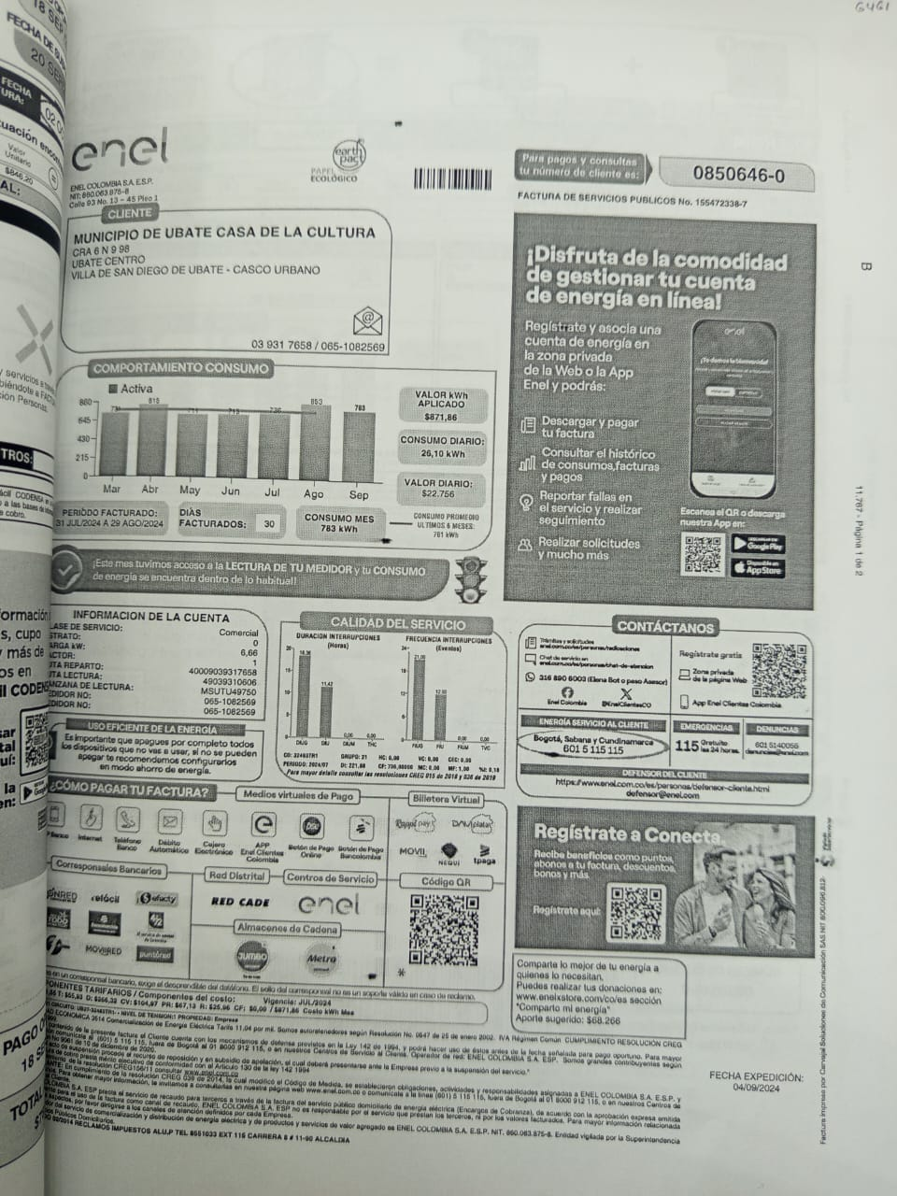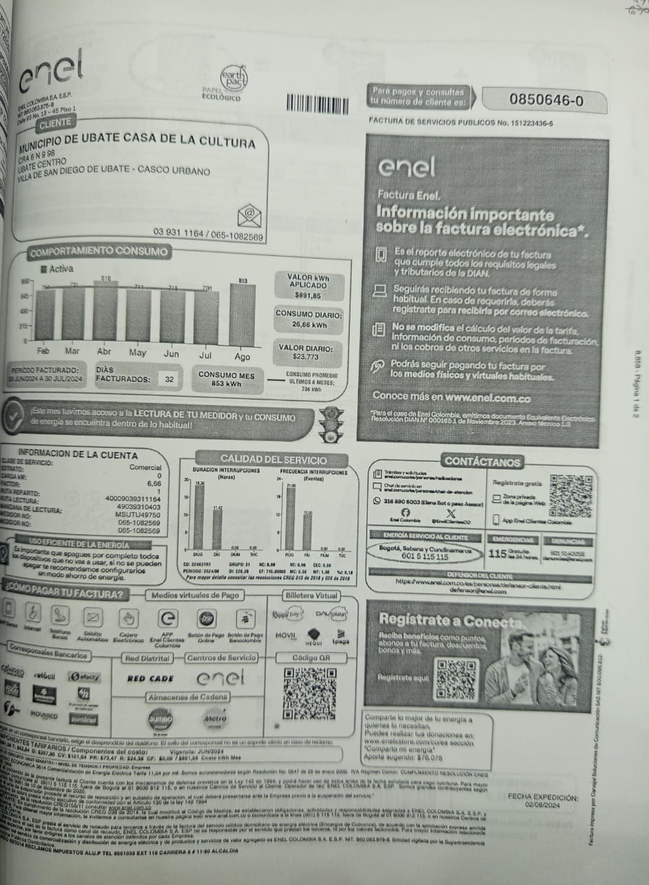

CONSUMO ENERGIA CULTURA K6 # 9-100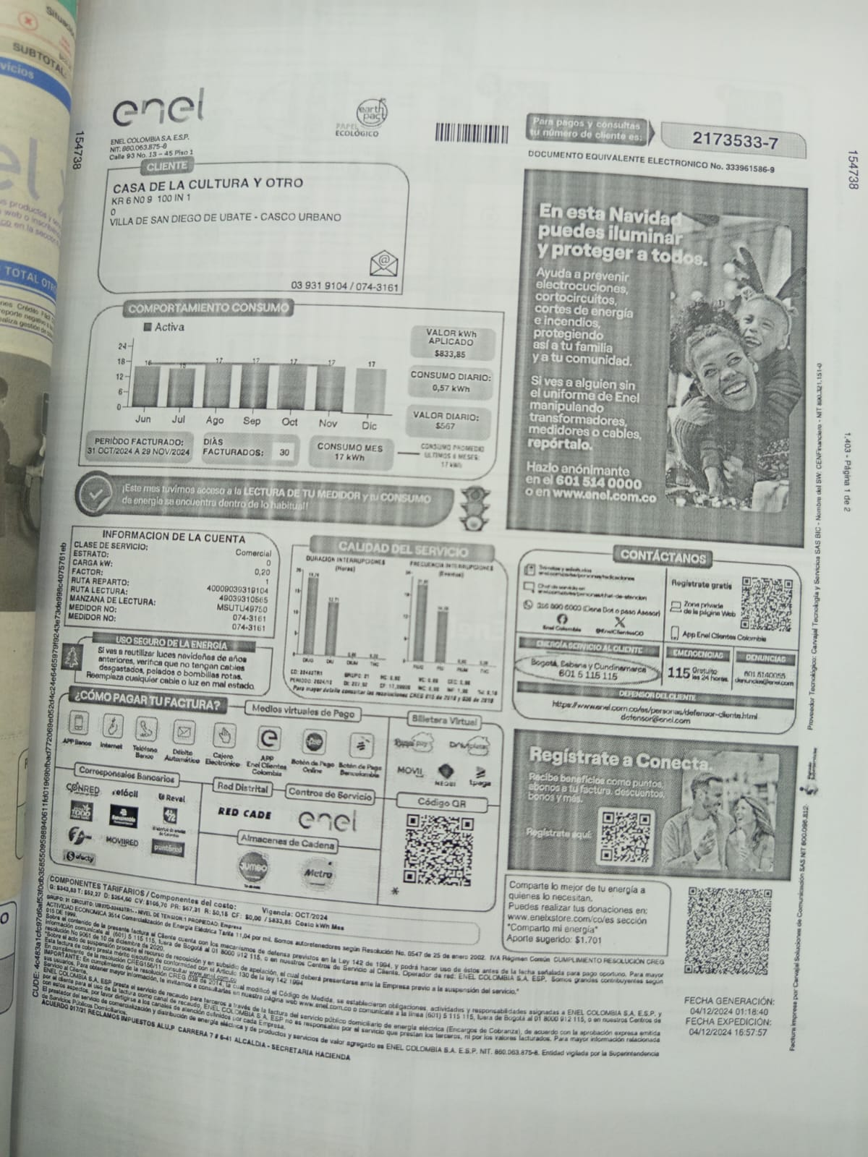
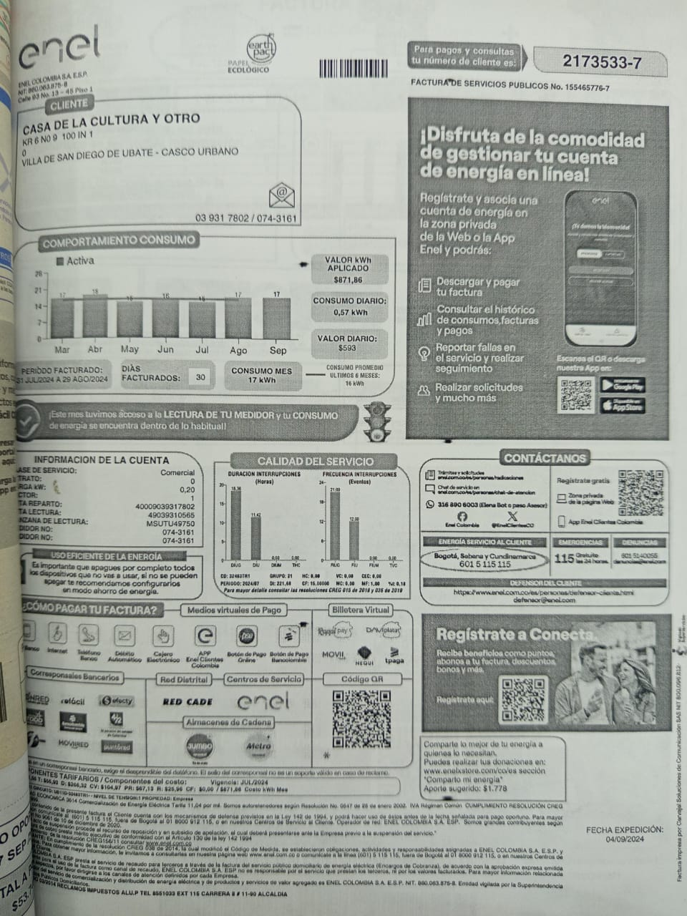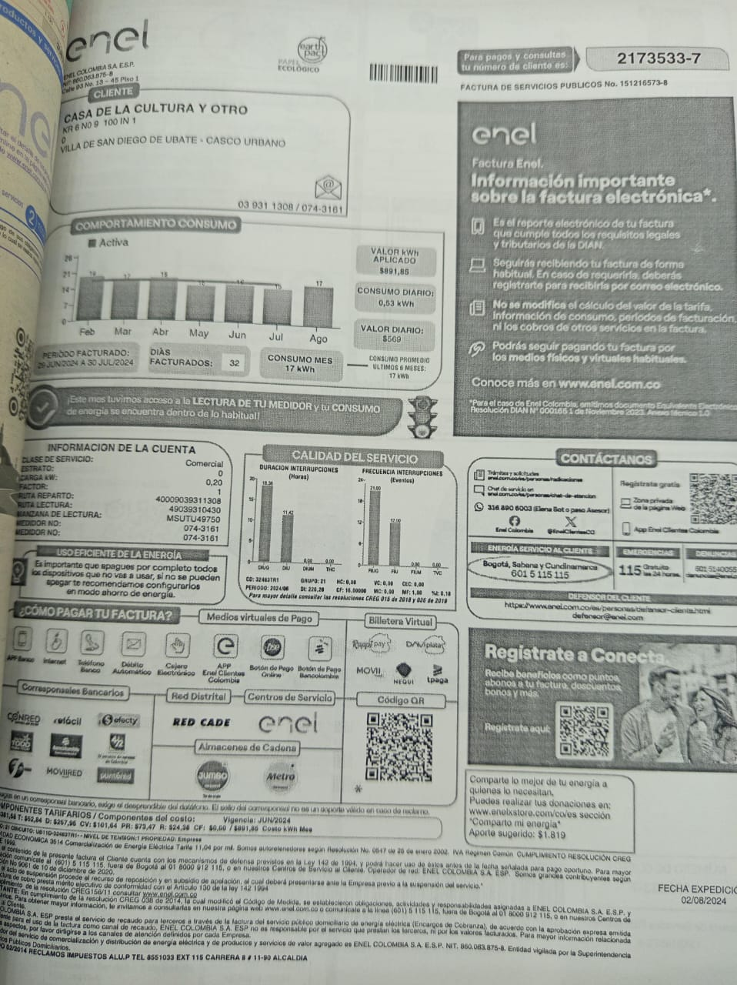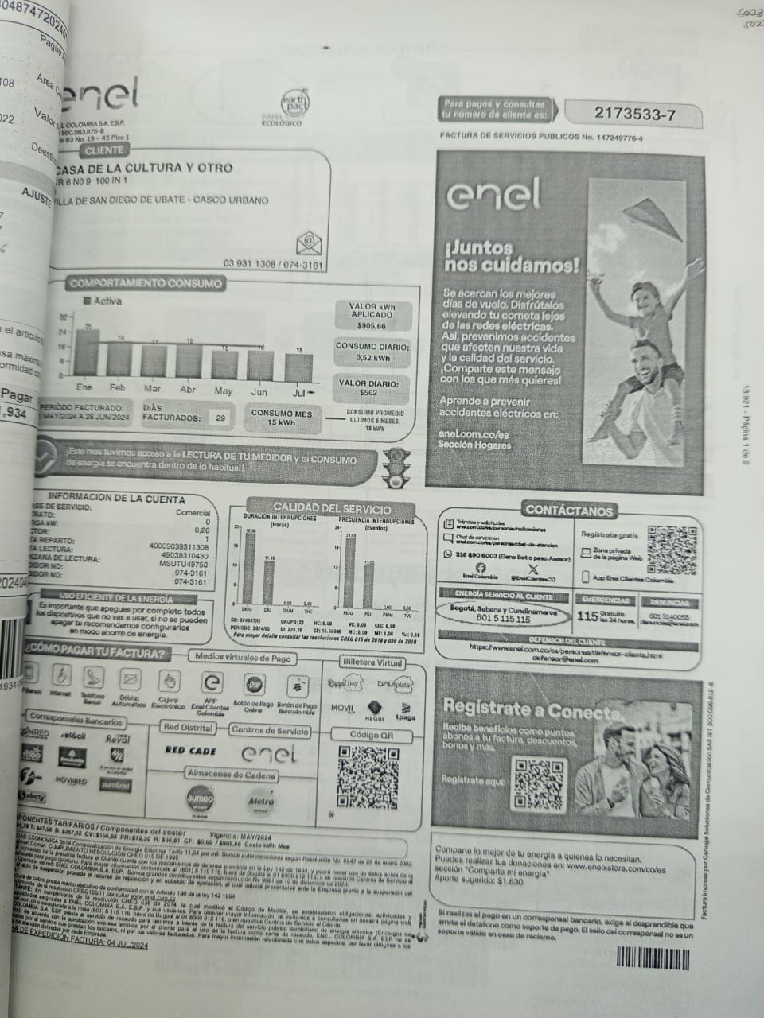

CONSUMO DE ENERGIA TRANSITO 